武汉理工大学本科生选课手册

序
亲爱的同学们，欢迎来到武汉理工大学生活和学习！
我校本科阶段（除国际教育学院相关专业）实行完全学分制。在获得学校所规定学分的前提下，同学们可根据专业培养方案要求，结合自己的兴趣爱好和能力，自主安排学习内容和进程，达到真正学有所好、学有所成。通过学生选课及选教环节，促使教师不断更新知识，提高教学质量。完全学分制教学管理模式有助于深入贯彻“以生为本”的教学服务理念，更好地适应新形势下人才培养需要以及学生的个性化发展需求。
选课是学分制的核心环节，对于未能成功选课的课程，无论是选修课还是必修课，都无法取得成绩。在校期间，除了第一学期的课程外，其他学期的课程都需要同学们亲自选课。第一学期的课程将由学校按照专业推荐课表提前选上，可在教务管理系统中查看选课情况。
选课期间，相关通知经学校主页、新浪微博“理工大选课”、学分制选课系统中的“公告栏”等多渠道同步发出；选课具体事项，如新增课堂、停开课堂等由新浪微博“理工大选课”或选课系统公告栏发布。同学们在选课前，请先熟悉所在专业的培养方案。选课开始后，请参见本手册中有关选课操作章节，登陆“武汉理工大学学分制选课系统”进行选课操作，并在每轮选课期间查看选课结果。选课过程中如有疑问，请咨询本学院选课指导老师或教学办老师。如确有需要，可通过微博私信或学分制选课系统中的“选课事务咨询”功能联系本科生院。
选课手册在整个本科学习阶段均要使用，请务必妥善保管。如对本手册有任何意见或建议，欢迎提出，我们将在下一版中予以改进。（可以使用新浪微博联系我们，新浪微博地址：@理工大选课。扫描本手册封底的二维码可以直接获取。）
亲爱的同学们，现在出发，开始愉快的选课之旅吧！
第二章 选课指导

一、网上选课流程及规则
每学期期末，本科生院预排好下学期课表后，将在学校主页上发布选课通知。选课操作应由每位同学本人完成。

1.选课时间
学生正式选课分为三轮，均在当前学期期末进行。具体选课时间以本科生院公布的选课通知为准。

2.每轮可选课程范围
第一轮选课：本专业培养方案中将于下一学期开课的所有课程；
第二轮选课：第一轮选课后尚有余量的课程；
第三轮选课：第二轮选课后尚有余量的课程。
各轮次可选课程模块如图2.1，各选课模块的功能及对象详见系统操作指南相关章节：
图2.1 各轮次可选课程模块

3.选课流程及规则说明
3.1学生选课流程

图2.2 学生选课流程
3.2 选课及筛选规则
第一轮选课：
因疫情原因大部分同学提前离校，考虑到同学们的实际网络状况，为最大限度减少网络对同学们选课的影响，同时提高选课的有效性，本次选课对部分选课流程进行了优化，已对部分课程进行预置（预选）。
1.已预置课程。《形势与政策》课程已预置（默认选上）。对本专业培养方案中的专业必修课、大类必修课、公共必修课已根据班级推荐课表进行预置（默认选上），专业选修课、个性课程已根据学生本人预选的课程进行预置。
2.未预置课程。通识选修课、英语必修课、体育必修课、重修课、部分选修必修合班课程，部分专业（如材料学院、汽车学院）的二选一课程，土建学院二年级以上的设计类课程以及非国际班进行双语教学改革的课程等未进行预置（需自行选课）。
3.已预置课程的调整。预置的课程显示“已选上”状态，其中《形势与政策》不能调整，其他课程可选可退。退选后重新选的课程会变为“未选上”状态，届时需参与第一轮结束后的筛选，不保证一定选上。部分同学如以往学期已提前选修某些课程，需自行退选该门预置课程。
4.在三轮选课期间学生至少应登录一次选课系统并核对、调整课表。全部预置课程可在“所有已选课程及开课情况”一栏中进行查询，对于三轮选课期间从未登录过选课系统及三轮选课结束后仍未缴清历史欠费的学生，后期将清空所有预置课程。
第一轮选课结束后，仅选课人数多于课程容量的公选课进行随机筛除。非在校年级学生在第二轮、第三轮开放选课。
第二轮选课和第三轮选课规则一致。针对仍有选课人数余量的课程，遵循“先到先得”的原则。
在第三轮选课期间和补退选申请阶段，只有重修课程支持在部分上课时间冲突的情况下进行选课（冲突选课规则详见附录一），除重修课程之外的其他所有课程都不支持冲突选课。
各轮选课都可能会有增开或停开的课堂，选课期间请随时关注学院通知或“理工大选课”新浪微博。

二、网上选课注意事项

1.选课准备
- 关注“理工大选课”新浪微博，及时掌握选课动态；
- 选课前，请缴清已发生的学分学费和注册费，若欠费则会影响正常选课。
- 第一次使用教务管理系统或学分制选课系统，需要绑定手机号和邮箱，并修改登录密码(详见第三章选课操作指南中的相关内容)。初始的用户名为学生学号，初始密码为学生高考考生号。
- 请认真阅读本专业培养方案，了解本专业课程设置、各类课程修读学分要求。专业培养方案的纸质版会发到各个学院，电子版可以到“理工大选课”新浪微博或本科生院网站（业务清单——教学研究管理办公室）中查看。
- 课程分类
图2.3 课程分类
专业培养方案中，课程分为必修课和选修课两大类（如图2.3）。
- 学期选课总学分限制
每学期选择修读的课程学分数（不含课外学分）原则上最低不得少于15学分，最高不得超过35学分。毕业学年可根据自己的实际情况选课，不用考虑最低学分限制。
- 选课门次限制
系统对部分课程（如体育必修、英语必修、个性课程、通识选修）的选课门数有限制，在选课过程中如果超过设置的最大选课门数，系统会进行提示。

2.特殊课程选课注意事项
- 英语必修类课程：按照英语分级教学安排，快班学生第一学期学习《大学英语2》、第二学期学习《大学英语3》、第三学期与第四学期学习大学英语拓展课程；普通班学生第一学期学习《大学英语1》、第二学期学习《大学英语2》、第三学期学习《大学英语3》、第四学期学习大学英语拓展课程。
材料科学与工程国际化示范学院、艺术与设计学院（除工业设计专业）、国际教育学院、艾克斯马赛学院、工商体育班学生不参加英语分级教学。艺术类、体育类学生从《大学英语C1》开始英语学习。
- 体育必修类课程：新生入校后，第一学期的《体育1》由学校统一安排，后续学期可自行在“体育必修课”里选择修读的课程（或项目）。需要注意的是：《体育1》是必选课程，项目课程可以自选。航海类专业（轮机工程和航海技术）学生则需要选择《航海体育》。因体残、体弱无法正常参加体育课学习的学生，可以在每学期开课后两周内持相关证明材料到本科生院学籍管理办公室办理参加《保健体育》课手续，学期中间不能办理。开课10周内学生如果因身体原因不能继续正常参加体育课，可以在本科生院教务管理办公室办理退选手续，开课10周以后不能再申请退选。
- 部分课堂采用英文授课，学生选课时可以根据自己的情况进行选择。
教学要求：使用外文教材（或讲义），外文板书（或多媒体课件），外语讲授，使用外文布置及批阅作业，期末考核全部用外文命题。
- 个性课程：可以在“专业课选课”或“个性课程选课”两个模块中选择个性课程。其中，“专业课选课”模块提供专业类个性课程课堂（部分专业未提供专业类个性课程），“个性课程选课”模块提供通识类个性课程、科研基地个性课程、跨专业个性课程课堂供大家选择。
- 跨专业课程：“跨专业选课”模块提供各专业在选课学期可以面向其他专业开放的课程。满足学分替换条件的跨专业课程可以申请替换为计划内课程；满足个性课程认定条件（课程内容与指现专业培养方案内课程内容没有重复）的跨专业课程可以申请认定为个性课程。详见第三章关于跨专业选课的说明。
- 单独开设的实践/实验类课程：部分课程由于是分散进行，因此在选课系统页面没有显示上课时间地点，也是可以正常进行选课的。这类课程的选课结果，只能在选课页面的“已选课程列表”中查看，个人课表中没有显示，如有疑问，可以咨询本科生院实践教学管理办公室或实验教学管理办公室。
- 课外必选课程：《形势与政策》课程由学校统一安排选课，学生无须在系统内选课。《心理健康教育》只需修读1个学期，第1学期已安排修读并通过考核的学生无需再选，其他学生须在第2学期进行该课程的选课。课外必选课程不收取学分费。

3.选课操作注意事项
- 请在规定的选课时间内登录系统进行选课操作；
- 第一轮选课时，建议尽量选择课程类别标记为“推荐课程”的课堂，避免上课时间冲突，减小被随机筛除的几率。如果第一轮选课结束后被随机筛除（选择“推荐课程”也可能因为容量限制被随机筛除），可以在第二、三轮选课期间选择其他还有余量并且时间不冲突的课堂（包括标记为“跨专业听课”的课堂）。
- 第二轮选课结束后，本科生院会根据选课人数调整部分课程的上课教室，上课时间一般不变。选课人数太少的课程可能会被停课，选课人数特别多的课程可能会增开课堂。请大家在第三轮选课期间登录选课系统，确定自己的选课结果，以便及时作出调整。
- 所有选课操作完成后，请及时注销登录，避免因本人或他人误操作而修改选课数据。

三、线下选课咨询
1.若存在选课相关疑问，建议咨询本学院的选课指导员或教学办老师，各学院（部）教学办的电话请参考附录二。
2.选课过程中若遇选课手册中未提及而学院选课指导员也解答不了的疑问，可以来电咨询本科生院各相关科室。

第三章 选课操作指南

一、选课工具
所有的选课操作，都需要在“武汉理工大学学分制教务管理信息系统”中的“学分制选课系统”进行，选课系统开放后进行选课。

二、系统登录说明
方式一：在浏览器地址栏中直接输入武汉理工大学学分制教务管理系统网址（sso.jwc.whut.edu.cn）进入登录页。
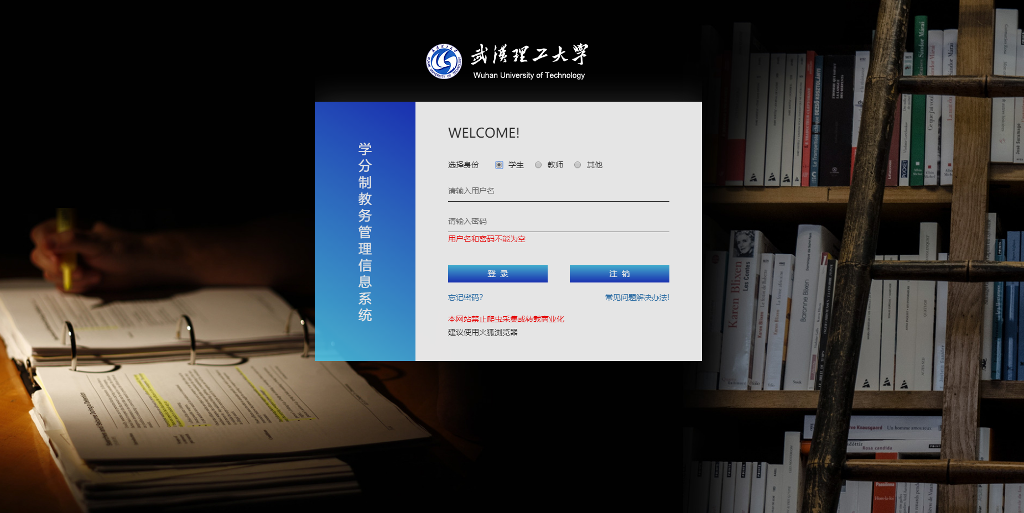
图3.1 武汉理工大学学分制教务管理信息系统页面
方式二：在网页端搜索“武汉理工大学本科生院”，或者直接在浏览器地址栏输入（jwc.whut.edu.cn）进入武汉理工大学本科生院网站，在网站中的“常用系统”模块中点击“学分制综合教务系统”进入教务系统的登录页。
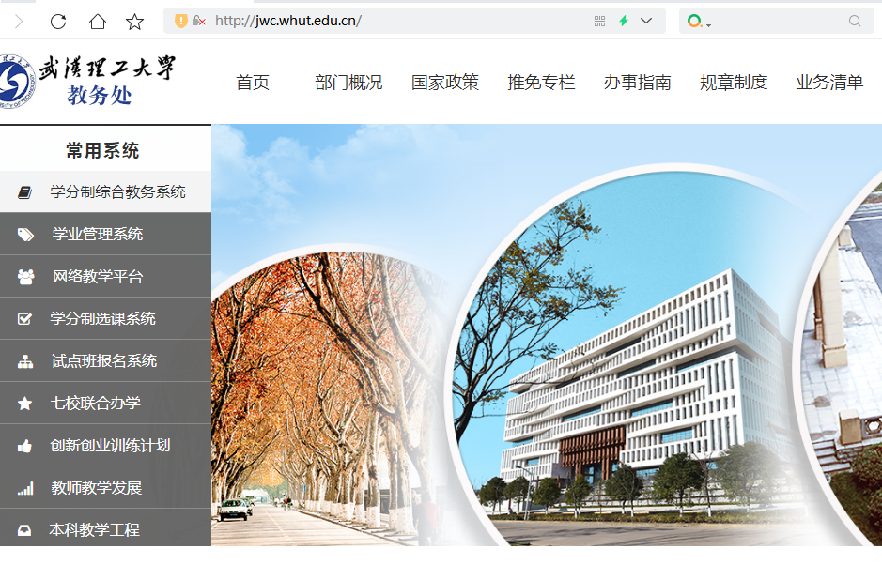
图3.2 武汉理工大学本科生院官网入口
在登录页中选择“学生”角色，输入用户名和密码（学生的用户名为武汉理工大学学生学号，初始密码为学生的高考考生号）。
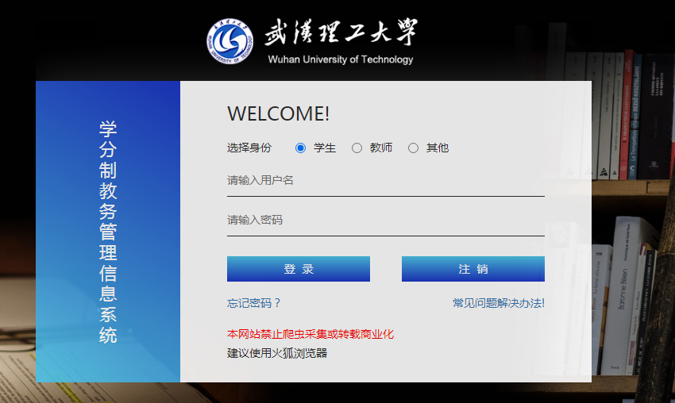
图3.3 武汉理工大学学分制教务管理信息系统登录页面
首次登录需要进行手机号绑定，在表单“手机号”栏输入手机号，点击“发送短信验证码”按钮发送验证码，并在“手机号验证码”栏输入接收的手机验证码，然后点击“确认提交”按钮即可完成手机绑定并进入系统。（注：若更换手机号码或忘记密码，可到所在学院教学办公室申请账号密码重置，重新登录并绑定新手机号码）
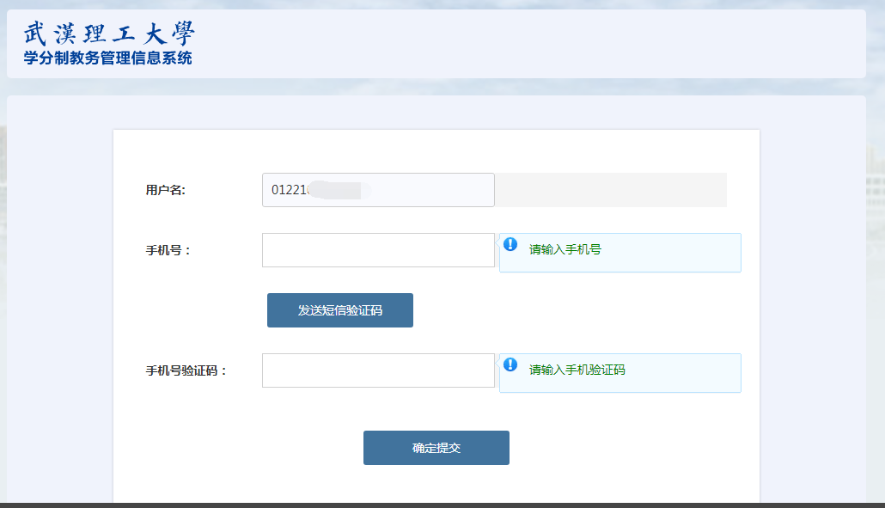
图3.4 教务管理信息系统手机号绑定页面
在教务管理系统主页右侧的功能导航栏中找到“学分制选课系统”点击进入。
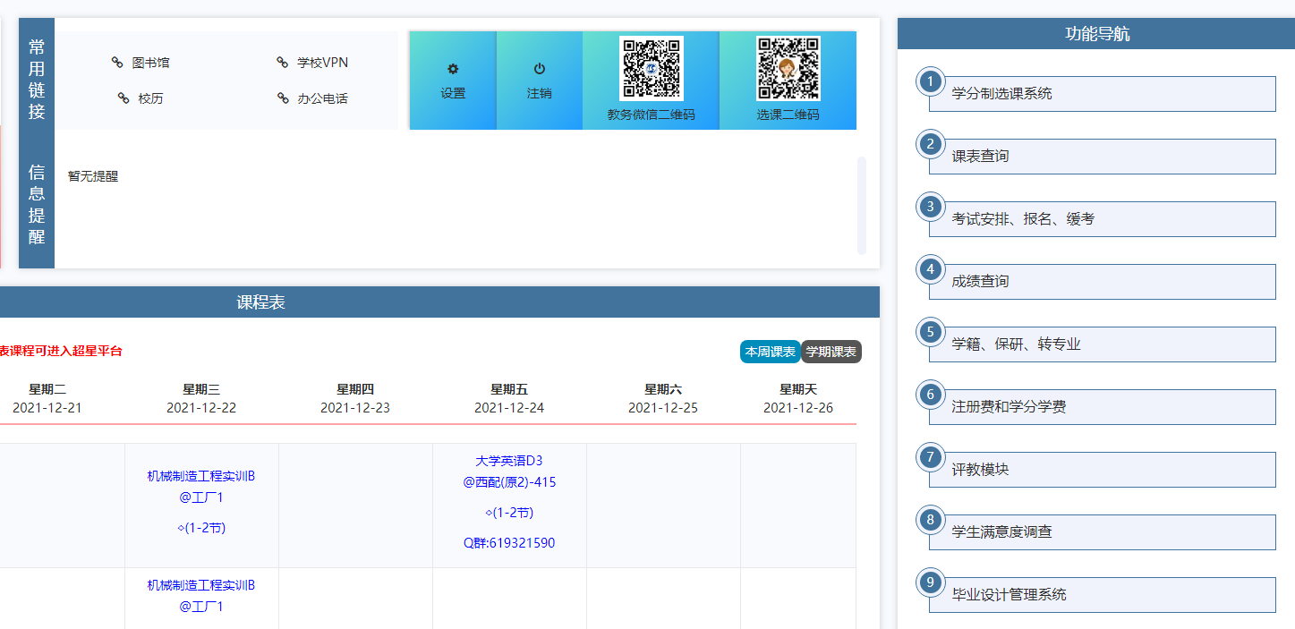
图3.5 学分制选课系统入口

三、各选课模块选课操作说明
登入【学分制选课系统】后，页面左侧的主菜单分为“功能模块”和“信息查询”两部分，各部分所包含的功能菜单如图3.6所示。
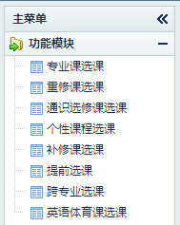
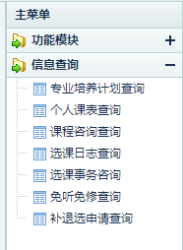

图3.6 选课系统主页主菜单
1.专业课选课
专业课选课模块可供选择的课程范围：专业培养方案中的通识必修、大类必修、专业必修、大类选修、专业选修、专业类个性课程、实践课。
进入专业选课模块后，整个页面（如图3.7）分成三部分：左侧是根据专业培养方案列出的在选课学期计划开设的课程；右侧上半部分是“可选课程及开课情况”，右边下半部分是“所有已选课程及开课情况”。选课的同时，你还可以在选课页面看到自己每类课程的学分修读状态（右侧上方红色文字）。
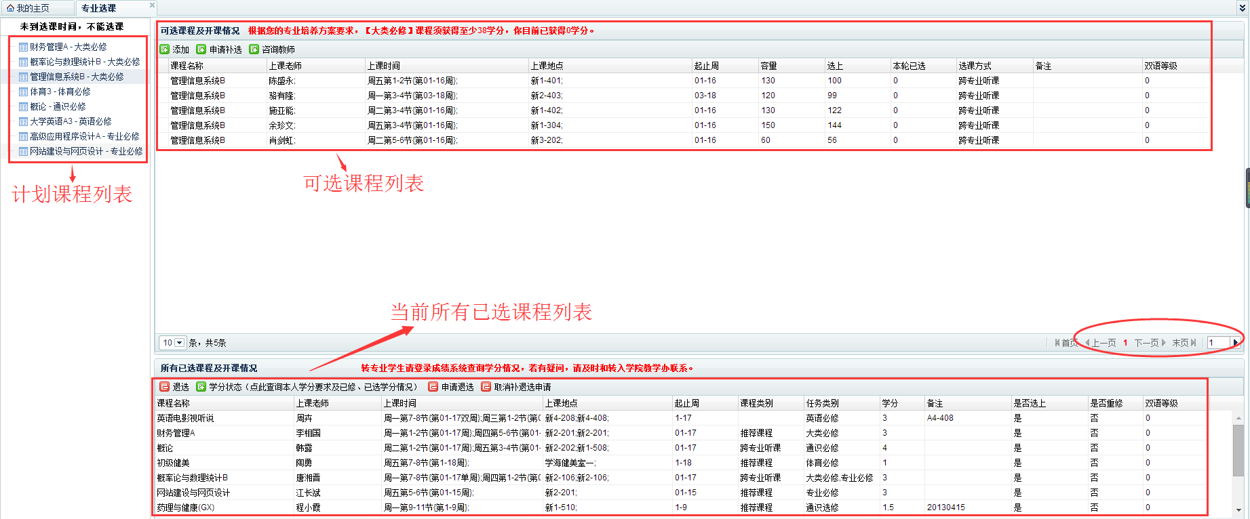

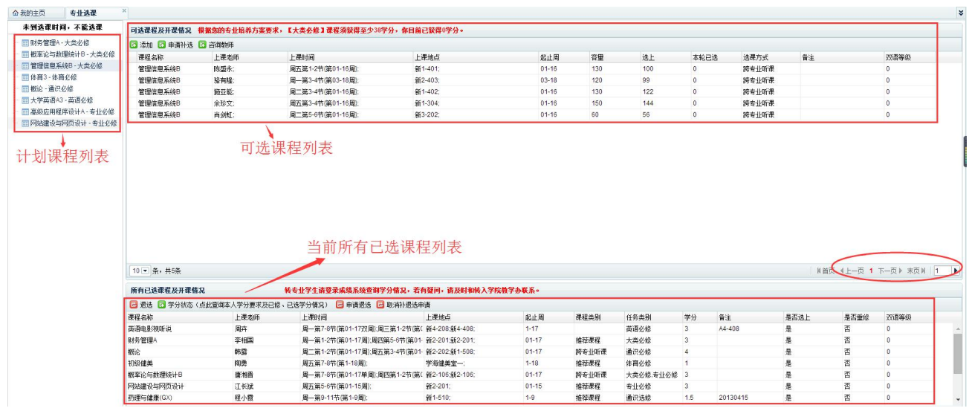
图3.7 专业选课模块操作页面
选课页面提供了以下功能按钮：“添加”、“申请补选”、“咨询老师”、“退选”、“学分状态”、“申请退选”、“取消补退选申请”。其中，“添加”按钮用于选课，“退选”按钮用于退课，“申请补选”按钮用于在补退选阶段提交补选申请，“申请退选”按钮用于在补退选阶段提交退选申请，“取消补退选申请”按钮用于取消你已提交的补选或者退选申请。选课、退课、申请补选、申请退选、取消补退选申请都需要在可选或已选课程列表中先选择一个课堂，然后再点击相应操作按钮；“咨询老师”按钮用于向任课老师咨询关于课程的问题，“学分状态”按钮用于查询你的培养方案中各类课程的毕业学分要求以及目前你所获得的各类课程学分（学分状态数据每天更新一次）。
在“可选课程及开课情况”列表中，点击课程名称，可以看到课程简介和课程咨询列表；点击上课老师姓名，可以看到教师简介、教师评价和学生评语。
图3.7可选/已选课程列表中特殊字段说明如下：
“选课方式”有两种：推荐课表和跨专业听课。“推荐课表”是面向本专业开设的课堂，“跨专业听课”是面向其他专业开设的课堂。两种课堂都可以选择。
2.重修课选课
重修课选课模块可供选择的课程范围：所有不及格课程、选课学期开设的已及格课程。
进入重修课选课模块后，操作页面如图3.8所示，右侧和专业选课相同（具体操作参见专业选课相关操作说明），左侧罗列出所有的不及格课程和选课学期开设的已及格课程，在课程名称后面标记了每门课程的开课状态，“已开课”的课程可以直接选课，“未开课”的课程需要具体咨询本科生院教务管理办公室，确认该课程是否还有其他课堂可供选择。
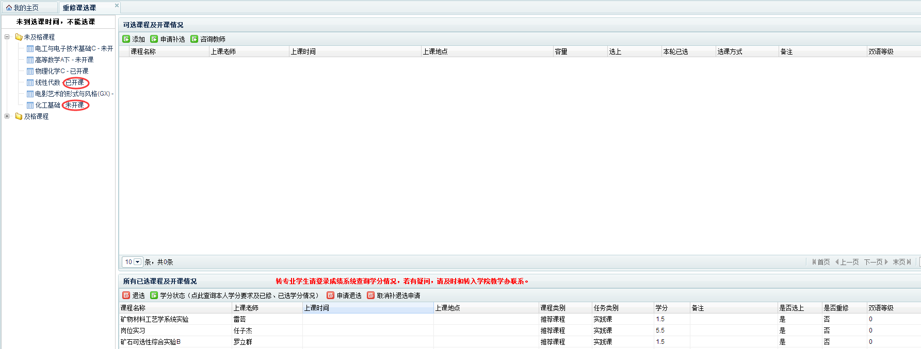

图3.8 重修课选课模块操作页面
3.通识选修课选课
通识选修课选课模块可供选择的课程范围：通识选修课。
通识选修课，是为完善学生知识结构、开拓学生视野、提高学生综合素质而开设的一系列选修课程。根据课程内容的不同划分为五大类，分别为创新创业类、人文社科类、经济管理类、科学技术类和艺术体育类。通识选修课的修读及毕业要求可以查看专业培养方案。
公选课选课模块操作页面如图3.9，页面左侧是计划开设的通识选修课列表，右侧同专业选课模块（具体操作参见专业选课相关操作说明）。
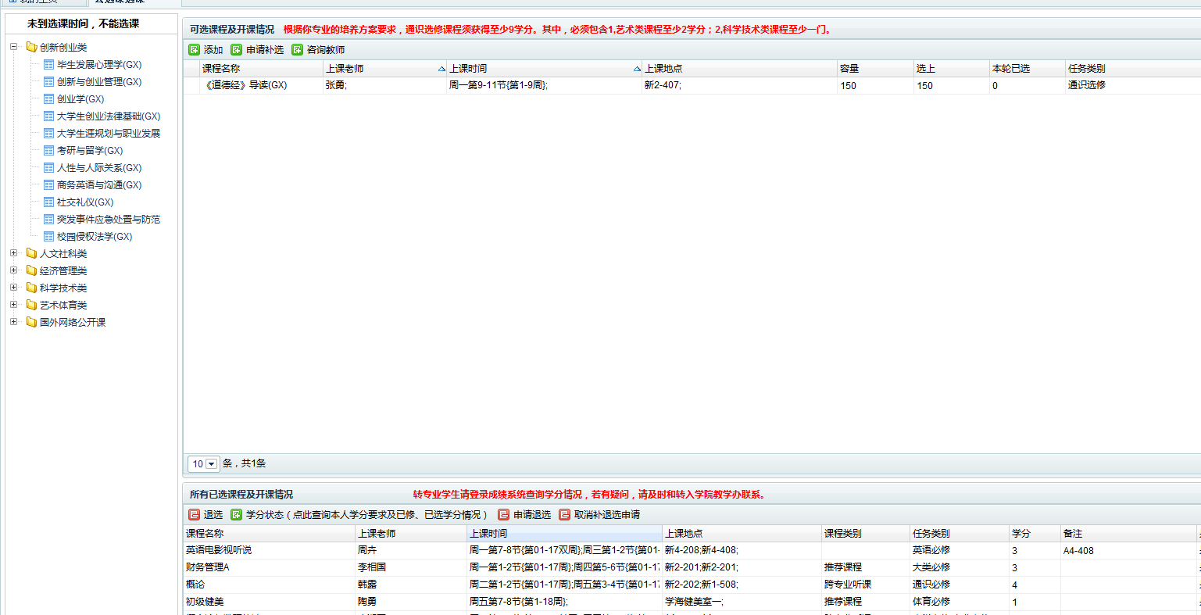
图3.9 公选课选课模块操作页面
4.个性课程选课
个性课程选课模块可供选择的课程范围：通识类个性课程、科研基地个性课程、跨专业个性课程。
个性课程选课模块操作页面如图3.10所示，左侧是开设的所有个性课程列表，右侧同专业选课模块（具体操作参见专业选课相关操作说明）。个性课程一般对学生专业做了限制，若点击课程名称之后右侧没有出现可选课堂，则说明该课程不面向你所在专业开放。为了方便同学们，在左侧课程列表上方的特别设计了快捷查找功能，点击这个文件夹，右侧的“可选课程及开课情况”列表中就会显示出所有可选的个性课程课堂。
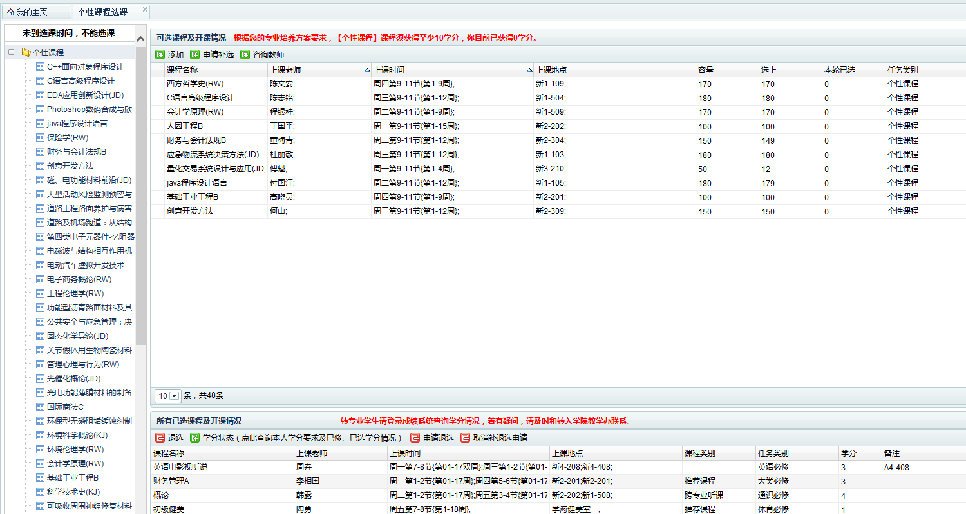
图3.10 个性课程选课模块操作页面
5.补修课选课
如果要修读专业培养方案中当前学期之前已经开设过但尚未修读的课程，可以通过补修课选课功能进行选课。学籍异动（如转专业）的同学要特别注意，请通过本功能补选相关课程。
补修课选课不能与已选课程时间冲突。
补修课选课模块的操作页面如图3.11所示，右侧和专业选课相同（具体操作参见专业选课相关操作说明），左侧罗列出所有未修读过的培养方案里当前学期之前开设过的课程，每门课的课程名称后面都标出了开课状态，“已开课”的课程可以直接选课，“未开课”的课程可以咨询学院教学办或本科生院教务管理办公室。

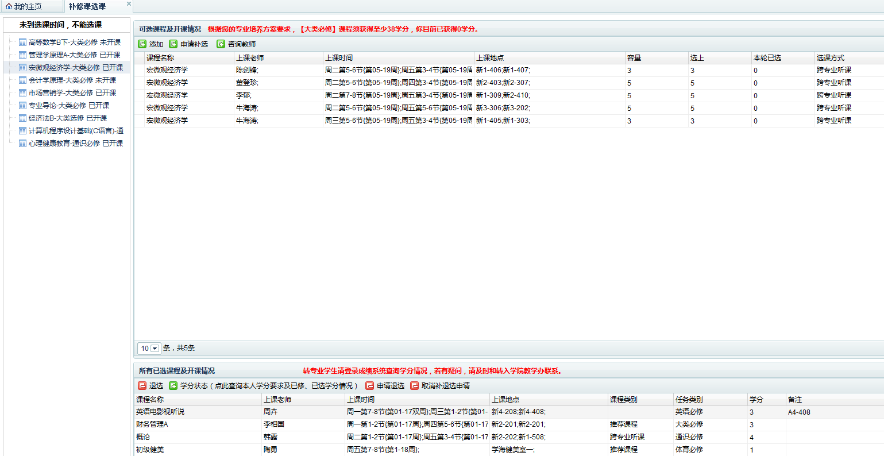

图3.11 补修课选课模块操作页面
6.提前选课
学有余力的同学，或者对自己的学习有更好的规划的同学，可以通过提前选课模块，提前修读计划在后续学期开设的课程。提前选课的前提是这些课程在选课学期已开课。
提前选课时，请注意部分课程有先修课程要求，请完成先修课程之后再选课。
提前选课不能与已选课程时间冲突。
提前选课模块的操作页面左侧列出了可供你提前选课的所有课程，右侧和专业选课相同（具体操作参见专业选课相关操作说明）。
7.跨专业选课
学有余力的同学，或者对自己的学习有更好的规划的同学，也可以通过跨专业选课模块，修读其他专业在选课学期开设的课程。跨专业选课页面见下图所示，先选择专业，待左侧出现已开课的课程列表后，点击要选的课程名称，然后在右侧出现的可供选择的课堂列表中进行选课操作，即可完成跨专业选课。
请注意，跨专业选课模块选择的课程不能与其他已选课程时间冲突。通过本入口选上的课程，如果课程内容与学生所在专业培养方案任何一门课程的内容没有重复，则可以经学生本人申请认定为个性课程。

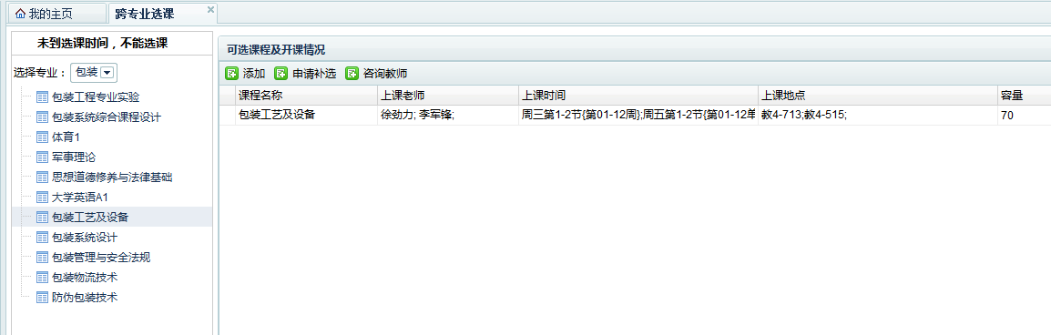

图3.12 跨专业选课模块操作页面
8.英语体育选课
参加大学英语分级教学的学生请按自己所在的英语级别选择课堂，英语分级专业的学生选择英语课由“英语体育选课”模块进入；不参加英语分级专业的学生从“专业课选课”模块进入，包括材料科学与工程国际化示范学院、艺术与设计学院（除工业设计专业）、国际教育学院、艾克斯马赛学院、工商体育班。
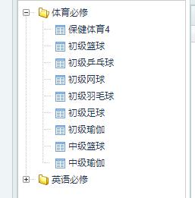

图3.13 英语体育选课模块操作页面

四、查询、选课事务咨询、补退选申请操作说明
系统提供的信息查询功能菜单如图3.6所示，下面对各项功能的操作说明如下：
1.查询
查询功能包括：专业培养计划查询、个人课表查询、课程咨询查询、选课日志查询。
1）专业培养计划查询
专业培养计划查询页面如图3.14所示，操作页面分为上、下两部分。上半部分页面提供了按“学年学期”、“专业”、“课程性质”查询培养方案的功能，可以查询某学期某专业所有课程，也可以查询某学期某专业某类课程性质的课程；下半部分显示了专业培养方案中各类课程的毕业学分要求。
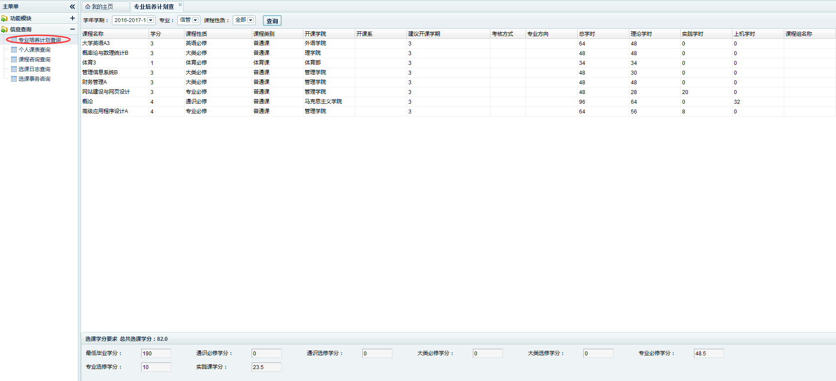
图3.14 专业培养计划查询页面
2）个人课表查询
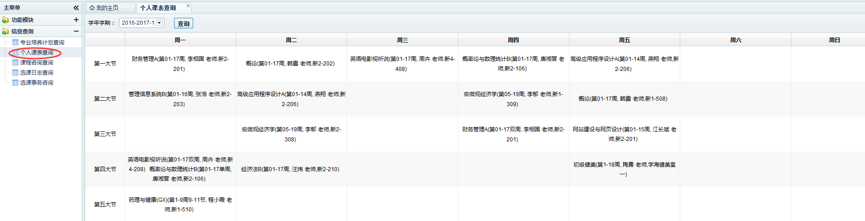
图3.15 个人课表查询页面
个人课表查询页面如图3.15所示。
需要特别提醒的是：部分课程没有上课时间（如部分实验课、实践课、网络课）不会显示在个人课表中，可以通过“所有已选课程及开课情况”列表进行查询。
3）课程咨询查询
课程咨询查询页面如图3.16所示。
页面上有三个按钮：“查询”、“详细”、“取消提问”。“详细”按钮用于查询你提交的咨询问题及老师的答复。如果你想撤销你之前提交的某个咨询问题，可以通过“取消提问”按钮来取消问题（状态为“已解答”的问题不支持“取消提问”操作）。
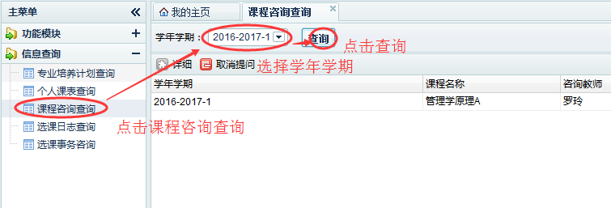
图3.16 课程咨询查询页面
4）选课日志查询
选课日志查询页面如图3.17所示。
选课日志是选课操作的唯一依据。可以查到所有选课操作，包括新增、退选、随机筛除等。对自己选课有疑问时一定要先查看选课日志。
需要注意的是：“操作”为随机筛除的，表示在第一轮结束后的筛选中，选课被系统随机筛除了，课程没能选上。
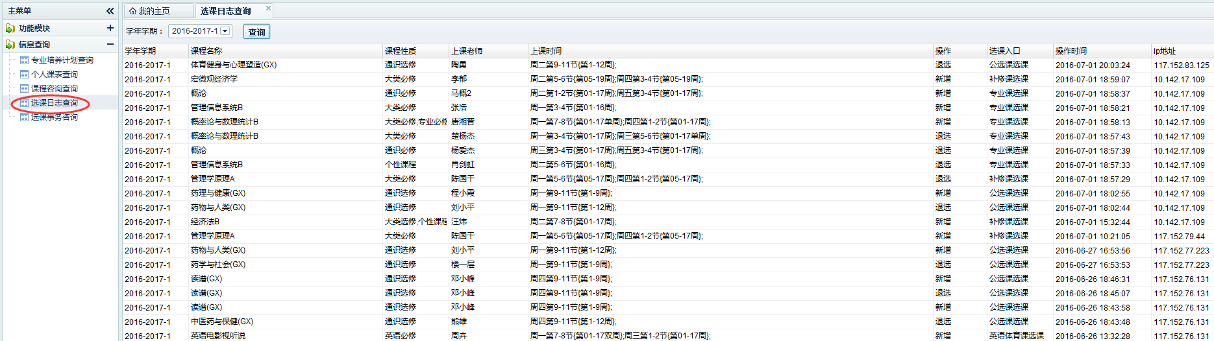
图3.17 选课日志查询页面
2.选课事务咨询
选课过程中，如果遇到疑问需要教务人员解答，可以通过这个功能向学院和本科生院咨询。
选课事务咨询页面如图3.18所示。
需要注意的是：系统只允许修改或删除还未被回复的咨询问题，已回复的不能修改或删除。
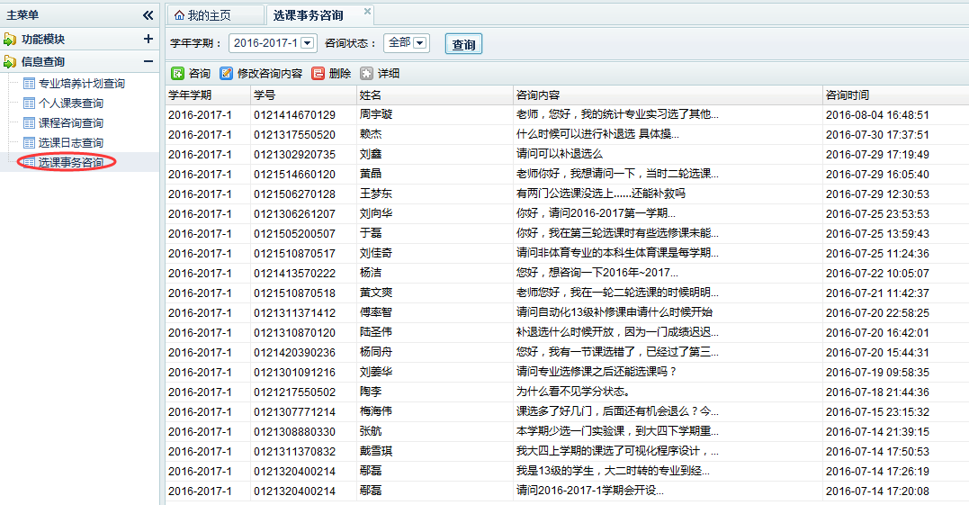
3.18 选课事务咨询页面
3.补退选申请
在开学第3周左右（每学期具体时间安排以本科生院设置的时间为准），如果因非自身原因造成需要补退选课程，可以在系统中提交补退选申请。
申请补退选阶段的选课学分限制和冲突选课限制仍和第三轮相同。
补退选申请流程：学生在选课页面针对具体课堂提交补退选申请，待任课教师审核，若任课老师在系统中审核通过，则申请成功，否则申请失败。申请成功后，选课页面【所有已选课程及开课情况】列表中，申请补选课堂的【是否选上】状态由“补选待审核”变为“是”（如图3.19），申请退选课堂会从已选课程列表中删除。
补退选申请功能按钮（申请补选、申请退选、取消补退选申请）在选课系统的各选课模块页面上均有（如图3.19）。
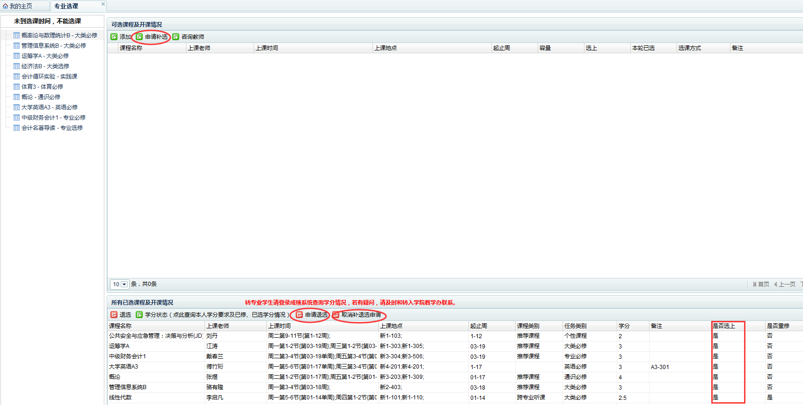
3.19 申请补退选功能按钮
如上图所示，在【可选课程及开课情况】列表中选取一个课堂，然后点击列表上方的【申请补选】按钮即可提交补选申请；在【所有已选课程及开课情况】列表中选取一个课堂，然后点击列表上方的【申请退选】按钮即可提交退选申请；在【所有已选课程及开课情况】列表中选取需要取消申请的课堂，然后点击列表上方的【取消补退选申请】按钮即可取消申请。

常见问题解答

1.通识选修课毕业学分要求是怎么样的？
答：根据《武汉理工大学关于公布通识选修目录中艺术类相关课程的通知（校教务字【2017】094 号）》的要求，全校学生必须选修艺术体育类课程中的艺术类相关课程，取得至少2个学分；其他通识选修课程的选课要求详见各专业培养方案。

2.以前修过的通识选修课能不能再修一次，学分怎么计算的？
答：可以再修一次，但毕业学分计算时只算一门课的学分。

3.为什么有些课程在选课页面看到的课程性质和本专业培养方案中的课程性质不一致？
答：在选课页面，同学们看到的是课程的开课性质。修读后，以本专业培养方案中的课程性质来认定。

4.转专业的同学怎么选课？
答：第一轮选课开始的时候，建议转专业的同学到新专业学院的教学办了解新专业培养方案，对照之前已修过的所有课程，明确哪些课是可以进行学分替换的（这些课程不需要再选课，只需联系转入学院教学办的老师进行学分替换操作即可），哪些是需要补修的（这些课程需要在后续学期陆续补修完，从第二轮开始选课），哪些是可以认定为个性课学分的（个性课程学分认定工作会在每年下半年进行，具体时间留意本科生院通知）。合理规划自己今后几个学期的选课，具体事宜可以咨询转入专业学院教学办的老师。

5.课程学分替换去哪里办理，替换原则是什么？学分替换什么时候进行？
答：课程学分替换需要去各学院教学办申请，并由教学办老师进行操作，课程学分替换必须同时满足以下两原则：学分相同，或者转出专业所学课程学分高于转入专业需要替换的课程的学分；课程内容相同或相近。转专业学生学分替换在转专业结束后进行。出国交流学生学分替换在办理复学手续后2周内进行。

6.转专业后个性课程学分认定如何办理？
答：转专业后不能进行学分替换的已修课程，如果与转入专业培养方案中课程的内容没有重复的，由学生申请，可以认定为个性课程。建议在明确学分替换结果后，再自行进入系统提交申请。

7.第一轮结束后的筛选中，我的课被系统“随机筛除”了，第二轮我该怎么选课？
答：如果遇到这种情况，在第二轮选课期间，可以选择其他还有余量的课堂（含跨专业听课的课堂）。如果是必修课，在没有其他剩余课堂可选的情况下，任课老师可根据学生选课需求，在课程最大容量范围内对课堂容量适当调整；如果是选修课，在没有其他剩余课堂可选的情况下，请改选其他同类的选修课程，选修课通常都已设置成某个条件下的最大容量了，故不能扩容。

8.选修课不及格需要重修吗？
答：选修类课程你可以选择不重修，通过改修其他同类课程来获得选修学分。

9.对已经及格课程的成绩不满意可以重修吗？
答：如果你对某门已及格课程的成绩不满意，可以重修这门课程，但只能重修一次。

10.第二轮选课期间，重修课因为时间冲突选不了，怎么办？
答：请先仔细阅读本手册的附录一，第二轮选课期间是不允许冲突选课的。如果重修课所有的时间片都和其他课程冲突，建议你适当调整课表以达到第三轮冲突选课的条件，这样就可以在第三轮选课期间选上了。

11.补修课能冲突选课吗？
答：补修课是不允许冲突选课的。

12.转专业的同学补修课因时间冲突无法补修怎么办？
答：如果补修课的上课时间和其他课程有冲突，有以下几种处理办法：调整现有课表，必要时放弃某些开课频率高的课程（这些课程可以在后续学期修读），以避免冲突；如果无法调整到不冲突的状态，在符合条件的情况下，可以申请免听或免修（开学第一周向学院教学办申请），成功申请后则可以免选。

13.如果本学期课程不及格，什么时候可以参加补考？
答：每学期开学初（第一周左右），本科生院会组织符合条件的学生参加上学期不及格课程的补考，补考的具体安排请提前咨询本科生院考务中心，以免错过补考机会。

14.个性课程、通识选修能否选修与专业培养方案课程内容相同（相似）的课程？
答：不能。建议选修与专业培养方案中课程内容不同的个性课程和通识选修课程。

学分制选课系统仍在不断完善中，部分程序可能有变化，如果你遇到程序和本手册的描述不相符合，请以程序为准。如果你对选课有任何疑问，可以通过电话、微信、微博、网上留言等多种方式和我们联系，谢谢！

附录一:

武汉理工大学普通全日制本科学生选课
管理办法
校教字〔2016〕79号
第一章 总则
第一条 为规范本科学生选课工作,保证正常教学秩序,结合我校教学实际，特制定本办法。
第二条 本科生院负责全校普通全日制本科学生选课工作的组织和实施，各学院协助。
第三条 各学院负责落实对学生选课的具体指导，为每位学生配备指导教师。指导教师应由各专业具有讲师及以上职称或硕士及以上学位的教师担任。指导教师的选课指导工作按学校相关文件计算教师工作量。
第四条 学生凭用户名（学号）、密码在学校选课平台进行选课等相关操作，原则上所有的选课等操作均应由学生本人进行，如委托他人代为操作，均视为本人操作。学生应妥善保管自己的密码，避免因密码泄露造成损失。
第二章 选课要求
第五条 学生应充分了解本专业的培养方案，并在指导教师的指导下自主安排个人学习计划，在学校规定的修业年限内，根据所在专业培养方案及课表进行选课。
第六条 为保证学生的学习质量和学业顺利完成，学生每学期的选课总学分原则上最低不少于15学分，最高不超过35学分。
第七条 学生应在学校规定的时间内进行选课，无特殊原因未参加选课，视为自动放弃选课。
第八条 学生选课前应仔细阅读每门课程的课程介绍，对于有选课限制的课程，选课者应满足选课限制条件。对于有先后修要求的课程，应该先修先导课程，再修后续课程，以免造成后续课程学习困难。允许学生修读高于本专业培养方案要求的同一门课程，但不允许修读低于本专业培养方案要求的同一门课程。
第九条 除重修课程允许部分时间冲突外,其他课程均不能在与已选课程时间冲突的情况下进行选课。按规定办理的免修、免听课程不受此限制。
第三章 选课时间、程序及规则
第十条 本科生院在每学期后期启动下学期的选课工作，具体选课时间及安排以本科生院发布的选课通知为准。
第十一条 正式选课前，学生应仔细阅读《本科选课手册》，提前登陆教务系统查看推荐课表安排情况，并根据专业培养方案及个人学习计划，了解课程及教师相关信息，拟定适合自己的计划课程表。
第十二条 学生选课分正式选课和补退选申请2个阶段，其中正式选课阶段分三轮进行。
第一轮选课：学生可选择本专业培养方案中推荐在下学期修读的课程、面向全校学生开设的通识教育选修课程和个性课程。
第二轮选课：学生可选择第一轮选课结束后尚有余量的课程以及重修课程、补修课程、提前选修课程。
第三轮选课：学生可选课的课程范围与第二轮相同。重修课程的部分冲突选课只能在本轮进行。所有学生均应在第三轮选课期间查询个人课表，查看选课情况，特别是有无错选、漏选情况，以便及时修正。
补退选申请阶段：学生因客观原因未能在正式选课阶段完成选课任务，可在本阶段申请补退选。学生在系统中提交课程补退选申请，待任课教师同意、本科生院审核通过后即完成相关补退选操作。
第十三条 第一轮选课适用“人数不限”原则，学生选课时不受课堂容量限制，选课状态为“未选上”。第一轮选课结束后，系统对第一轮选课结果进行均衡筛选，未被筛除的学生选课状态变更为“已选上”，被筛除的学生，名单被清除，学生可在选课日志中查看到被随机筛除的课程记录。
系统筛选时，学生专业培养方案内的课程根据“年级优先、专业优先”原则确定优先选课名单，剩余名额随机抽取；专业培养方案外的课程（含通识教育选修课程、个性课程）按照高年级优先、缺少学分者优先的原则均衡筛选。
第二、三轮选课采用课程选课人数余量内，先选先得的原则，这两轮选课结束后均不再进行系统筛选。
第四章 特殊选课
第十四条 新生入校后第一学期的课程由本科生院直接选定。
第十五条 学生有下列情况之一者，可以在选课结束后向本科生院提出选课申请：
（一）学生学籍异动，需要补退选课程的；
（二）毕业年级的学生，因学校中途停开课程，导致该类课程学分未修满，需要补选课程的。
（三）开课10周内，因身体原因需要退选体育课的。
第十六条 申请补、退选的课程必须同时满足以下条件：
（一）该课程尚未开课或已授课学时不到课堂总学时的1/3；
（二）申请补选的课程上课时间与学生其他已选课程上课时间不冲突（不含符合冲突选课条件的）；
（三）申请补选的课程选课容量尚有余量。
第十七条 学生需重修的课程与其他已选课程的上课时间部分冲突时，可在第三轮选课时进行冲突选课（专业规定不允许进行冲突选课的课程除外）。“冲突选课”的课程总学分不超过10学分或课程数不超过3门；
对于“冲突选课”的课程，学生应该在上课时间不冲突的节次到课堂进行学习，并按时完成教师指定的作业或者任务后，方能参加考试，成绩合格后取得学分。
第五章 附则
第十七条 本办法自颁布之日起执行。学校有关规定与本办法不一致的，以本办法为准。
第十八条 本办法由本科生院负责解释。
附录二 各学院教学办公室通讯录
序号 | 学院 | 职务 | 办公电话
1 | 材料学院 | 教学办 | 87651776
2 | 材料示范（微电子）学院 | 教学办 | 87733690
3 | 交通物流学院 | 教学办 | 86562947
4 | 船海能动学院 | 教学办 | 86565711
5 | 汽车学院 | 教学办 | 87859136
6 | 机电学院 | 教学办 | 87859133
7 | 土建学院 | 教学办 | 87651785
8 | 资环学院 | 教学办 | 87211752
9 | 信息工程学院 | 教学办 | 87399249
10 | 计算机智能学院 | 教学办 | 87654182
11 | 自动化学院 | 教学办 | 87859069
12 | 航运学院 | 教学办 | 86582958
13 | 理学院 | 教学办 | 87162636
14 | 化生学院 | 教学办 | 87749300
15 | 艾克斯马赛 | 教学办 | 87781900
16 | 管理学院 | 教学办 | 87857752
17 | 经济学院 | 教学办 | 87651809
18 | 艺设学院 | 教学办 | 87651139
19 | 外语学院 | 教学办 | 87651823
20 | 马克思主义学院 | 教学办 | 87520209
21 | 法社学院 | 教学办 | 87859229
22 | 安全应急学院 | 教学办 | 87750233
23 | 国际教育学院 | 教学办 | 87658017
24 | 创业学院 | 教学办 | 87858199
25 | 体育部 | 教学办 | 87162756

